**INSTITUTO POLITECNICO NACIONAL**

**ESCUELA SUPERIOR DE COMERCIO Y ADMINISTRACION**

**UNIDAD SANTO TOMAS**

**LIC. EN NEGOCIOS DIGITALES**

**Laboratorio Empresarial. Sistemas de Información de Gestión Empresarial**

**Jovan Del Prado López**

**Softwares de control de versiones**

García Hernández Vladimir

Gómez Aguilar Ana Ruth

2GM1

**INTRODUCION**

Los **softwares de control de versiones** son herramientas fundamentales en el desarrollo de software, ya que permiten gestionar y realizar un seguimiento de los cambios realizados en el código fuente a lo largo del tiempo. Estos sistemas facilitan la colaboración entre equipos de desarrollo, garantizando que varias personas puedan trabajar en el mismo proyecto sin interferir en el trabajo de los demás. Además, ofrecen funciones como la restauración de versiones anteriores, la gestión de ramas para nuevas funcionalidades, y la resolución de conflictos entre diferentes cambios. Existen diversas opciones, cada una con sus características, ventajas y desventajas, adaptándose a las necesidades de los proyectos y equipos de trabajo.

|  |  |  |  |  |
| --- | --- | --- | --- | --- |
| **Software** | **Ventajas** | **Desventajas** | **Precio** | **Código abierto** |
| **Git** | * Distribuido: cada desarrollador tiene una copia completa del repositorio. Popularidad y gran comunidad. Alta velocidad. | * Curva de aprendizaje empinada. No es ideal para manejar grandes archivos binarios. | Gratis | |  | | --- | |  |   Sí |
| **Subversion (SVN)** | * Interfaz simple, fácil de aprender. Control centralizado más sencillo. Buen manejo de archivos grandes. | * Menos flexible que Git. Rendimiento más lento a medida que el repositorio crece. | Gratis | |  | | --- | |  |   Sí |
| **Mercurial (Hg)** | * Fácil de usar y entender. Buen rendimiento en proyectos grandes. Sistema distribuido como Git. | * Menos popular, menor soporte. Menos herramientas de integración que Git. | Gratis | |  | | --- | |  |   Sí |
| **Perforce Helix Core** | * Escalable, ideal para proyectos grandes. Control centralizado adecuado para equipos grandes. Manejo eficiente de archivos binarios. | |  | | --- | | * Más complejo de configurar. Licencia costosa fuera de la versión gratuita. |  |  | | --- | |  | | Gratis (hasta 5 usuarios), luego $75/mes | No |
| **GitLab** | * Integración completa: CI/CD, gestión de proyectos, repositorios. Buena interfaz web. - Versión auto-hospedada. | * Depende de internet en la versión en la nube. Requiere más recursos en la instalación propia. | Gratis (limitado), luego $19/mes por usuario | |  | | --- | |  |   Sí |

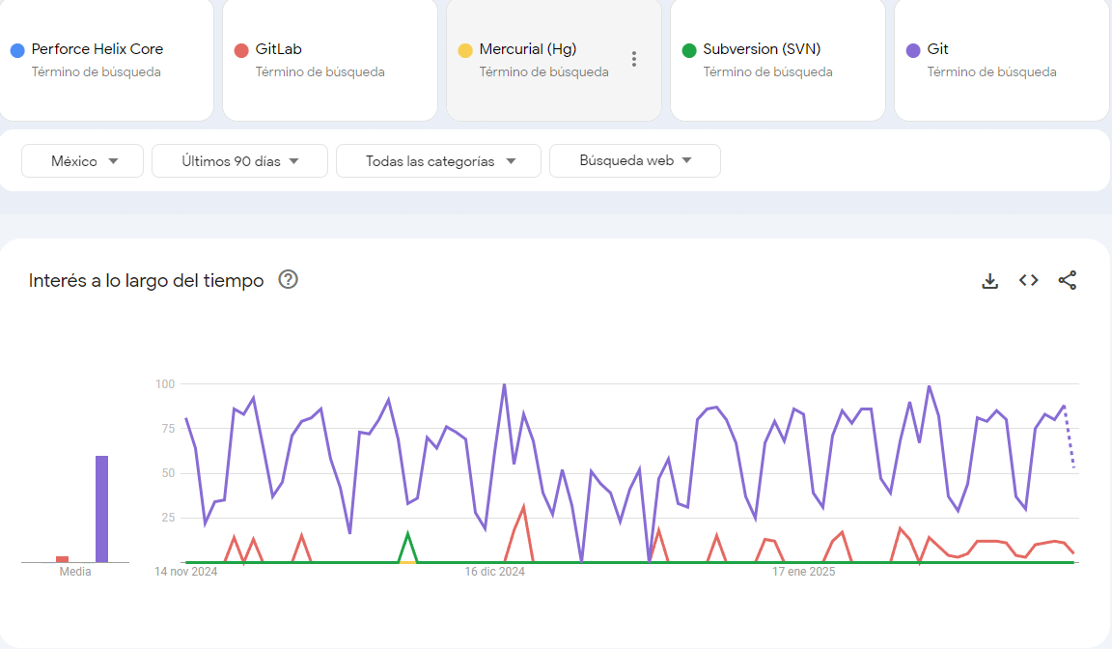

**Bibliografias:**

Google. (n.d.). *Google Trends*. Recuperado el 14 de febrero de 2025, de <https://trends.google.es/trends/explore?date=today%203-m&geo=MX&q=Perforce%20Helix%20Core,GitLab,Mercurial%20(Hg),Subversion%20(SVN),Git&hl=es>

Jovan Del Prado López. (2025). Softwares de control de versiones. Google drive. <https://drive.google.com/file/d/1R74YX0rgDsNRvjWkWc4_vY72FOp_PpYD/view>